24 – Válka ve Vietnamu

24.1 Jednoduché úkoly vázané na znalost faktografie

24.1.1 Jako příslušník Vietcongu byste válku ve Vietnamu patrně prožívali (vyber správné odpovědi)
a) jako sympatizant komunistického režimu severního Vietnamu.
b) jako příslušník speciálních jednotek USA známých také jako „zelené barety“.
c) jako člen sboru poradců z východního bloku, především ze SSSR.
d) jako protikomunistický partyzán bojující proti severovietnamské armádě.

24.1.2
Seřaďte mapy podle chronologické posloupnosti od nejstarší po nejmladší. Pokud jej znáte, uveďte i konkrétní časové období, které podle vás zachycuje.

Mapa 1 Mapa 2 Mapa 3
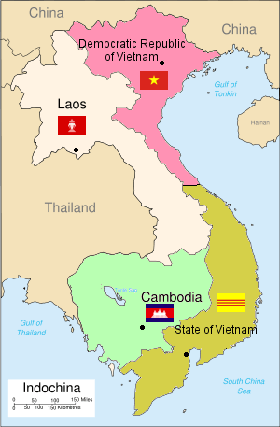
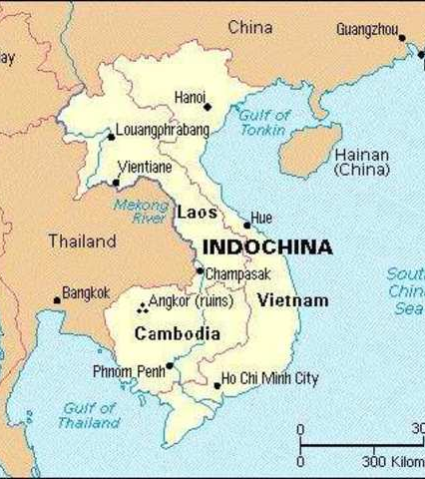
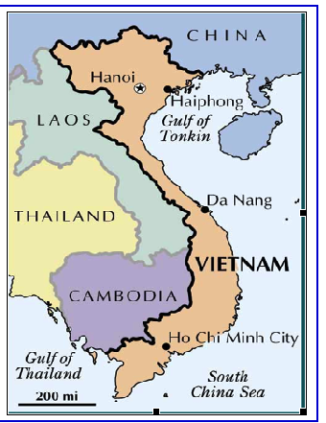

24.2 Složitější úkoly vázané na procedurální dovednosti a koncepty historického myšlení

Výchozí zdroje k úlohám 24.2.1
Zdroj 1: Dopis amerického vojáka (1968)
Dopis amerického vojáka Stanleyho Homiskiho své ženě z 25. května 1968.

Milá Roberto,
dnes byl asi nejhorší den v mém krátké životě. (...) Ztráty zasáhly i naše, můj nejlepší přítel byl také zabit v téhle zasrané díře. Bylo mu pouhých dvacet dva let a během volna (...) se měl setkat se svou ženou na Havaji. Mám pocit, že kdybych byl býval stiskl spoušť jen o půl sekundy dříve, byl by stále naživu. Zvláštní, jak krátká doba je půl sekundy – rozdíl mezi životem a smrtí. (...) Pokud existuje místo zvané peklo, určitě to musí být zde a my musíme být ďáblovi učni, kteří dělají jeho veškerou špinavou práci. Stále se ptám sám sebe, zdali existuje Bůh a proč tak mladí muži, kteří by měli žít, musí zemřít. Doufám jen, že jejich smrt není zbytečná. (...)
S láskou
Stan

Zdroj 2: Vzpomínka paní Tran Thi Thon na setkání s americkým vojákem (2015)
Vzpomínky paní Tran Thi Thon , která sloužila v severovietnamské armádě v letech 1965–1975, kdy dodávala severovietnamským jednotkám zásoby ze severu na jih, pro BBC v roce 2015.

Den, který si pamatuji nejživěji, byl ten, kdy jsme našli sestřeleného amerického pilota. Viděla jsem, že ztratil botu, tak jsem si sundala svou a obula mu ji. Pak jsem vytáhla kapesník a setřela mu krev z obličeje. Soucítila jsem s ním, protože byl prostě jen dalším člověkem, který nechtěl být v této válce, stejně jako já. Poté pilot řekl mojí jednotce, abychom se schovali, protože na cestě je záchranný vrtulník a mohli by nás zastřelit. Ale vrtulník nikdy nepřiletěl a pilota zajali naši vojáci.

Rozhodni, které výroky jsou pravdivé, a které nikoliv.
Oba bojovníci, Američan i Vietnamka zdůrazňují nenávist vůči nepříteli. ANO NE
Pro oba bojovníky je charakteristické velké ztotožnění s ideologií. ANO NE
Oba bojovníci vnímají válku jako lidské utrpení. ANO NE
Vietnamka vypráví o svém boji za komunismus, zatímco Američan o svém boji za demokracii. ANO NE

24.2.2 Prohlédni si dvě fotografie zachycující postoje americké společnosti vůči válce ve Vietnamu a rozhodni, které výroky jsou pravdivé, a které nikoliv.

Fotografie 1
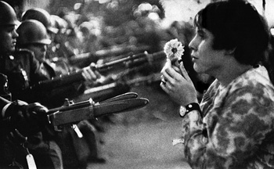

Fotografie 2
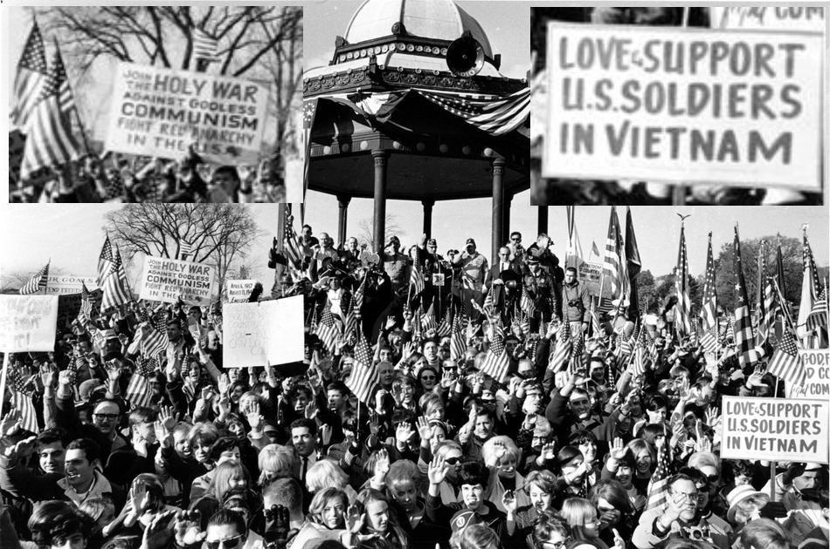

Všichni Američané odmítali účast USA ve válce ve Vietnamu. ANO NE
Účast USA ve válce vyvolávala velký zájem Američanů, šlo o téma, které bylo hodně diskutováno. ANO NE
Někteří Američané odmítali zapojení USA do konfliktu ve Vietnamu. ANO NE
V důsledku protestů byla v USA nastolena fašistická diktatura. ANO NE

24.3 Komplexní úkoly vázané na metakognitivní dimenze myšlení a historické koncepty

Výchozí zdroje k úkolu 24.3.1
Zdroj 1: Fotografie E. Addamse z bojů v Saigonu (1968)
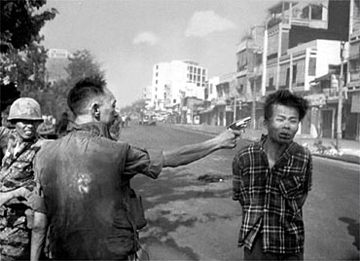

Zdroj 2: Titulní stránka novin (1968)
Popisek zní: „PARTYZÁN UMÍRÁ. Brig. gen. Nguyễn Ngọc Loan, velitel národní policie, popravuje muže identifikovaného jako terorista Vietcongu v Saigonu. Muž byl oblečen v civilu a měl pistoli.“
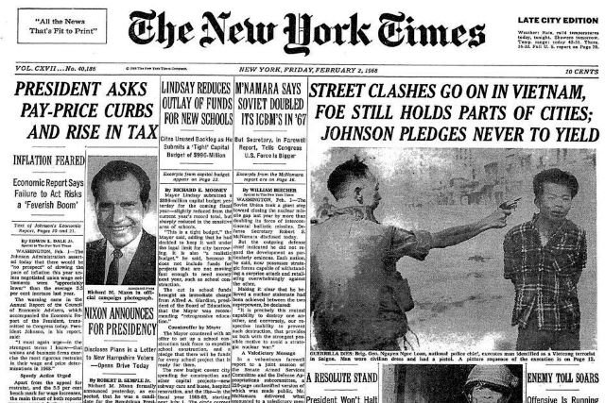

Kontextové informace k úkolu 24.3.1
Vojenský fotograf Eddie Addams 1. února 1968 dokumentoval v Saigonu, hlavním městě jižního Vietnamu, pouliční boje s komunistickými vojáky a partyzány Vietcongu během jejich nečekané ofenzivy. Pohyboval se s jednotkou generála místní policie Nguyễna Ngọc Loana. Zachytil ho, jak popravoval důstojníka komunistických partyzánů Nguyễna Văn Léma, který byl chycen při útoku na jihovietnamské vojáky a jejich rodiny. Se svými muži vraždil a mučil jihovietnamské civilisty a používal je jako tzv. živé štíty. Následujícího dne vyšla fotografie v prestižních amerických novinách. O rok později za ní dostal E. Addams prestižní novinářskou cenu.

24.3.1 Jak lze hodnotit chování generála policie na obrázku? Doplň nedokončené věty a zamysli se, kdo z těch, kteří se účastnili války či ji pozorně sledovali, by mohl s takovým tvrzením souhlasit a proč.

Tvrzení | Kdo z dobových aktérů mohl toto tvrzení vzít za své a proč?
Je to vražda, protože …

Je to ospravedlnitelné, protože …

Myslím si, že …

Výchozí zdroj k úloze 24.3.2 a 24.3.3
Zdroj 3 (2001)
V roce 2001 autor fotografie Eddie Addams prohlásil: „Na té fotografii zemřeli ve skutečnosti dva lidé. Generál zabil Vietconga. Já zabil generála svým fotoaparátem. Fotografie jsou stále nejmocnější zbraní na světě. Lidé jim věří, ale fotografie lžou, a to i bez manipulace. Jsou pouze polopravdami.“

24.3.2 Co nezachycuje fotografie z 1. února 1968 (Zdroj 1)?

24.3.3 Jak souvisí fotografie Eddieho Addamse (zdroj 1) s fotografií 1 z úkolu 24.2.2?

Vyhodnocení úloh, citace zdrojů, komentáře

24.1.1 | d
24.1.2 | Mapa 1: konec 19. století  Mapa 2: konec 20. století  Mapa 3: mezi lety 1954–1975
24.2.1 | Výrok 1: NE  Výrok 2: NE  Výrok 3: ANO  Výrok 4: NE
24.2.2 | Fotografie 1: https://en.wikipedia.org/wiki/File:Jan_Rose_Kasmir.jpg  Fotografie 2: https://www.flickr.com/photos/13476480@N07/5163207134  Výrok 1: NE  Výrok 2: ANO  Výrok 3: ANO  Výrok 4: NE
24.3.1 | Např.  - Je to vražda, protože  - popravovaný člověk je civilista.  - poprava je vždy válečný zločin.  - Je to ospravedlnitelné, protože  - šlo o zločince, který vraždil a mučil civilisty.  - Myslím si, že  - situaci nemůžeme dnes úplně přesně posoudit, protože nemáme dost informací.  - zabít teroristu je správné.  - zabíjet zajatce je zločinné.  Pozn: nehodnotíme primárně substantivně, tj. etickou povahu odpovědi, ale procedurálně, zda žák dokázal konzistentně argumentovat. Eticky nekorektní formulace (např. Myslím si, že je dobře, že toho komouše odpráskl) nicméně okomentujeme (např. I ten mrtvý komunistický partyzán byl jenom člověk, atp.)
24.3.2 | Fotografie nezachycuje předchozí osudy všech aktérů. Není zřejmé, co dělala jednotka generála Loana (to z kontextových informací nevíme), ale hlavně nevíme, co dělal popravovaný komunistický partyzán, tedy to, že šlo o válečného zločince.
24.3.3 | Fotografie, jako byla ta Addamsova, ovlivňovaly výrazně veřejné mínění, které se obrátilo ve své většině proti válce ve Vietnamu.

